**ใบความรู้ KM ที่ 1.3**

**เรื่อง ส่วนประกอบของโปรแกรม Adobe Photoshop CS6**



1. **เมนูบาร์ (Menu Bar) :** ประกอบด้วยกลุ่มคำสั่งต่างๆ ที่ใช้จัดการกับไฟล์, ทำงานกับรูปภาพ และ

ใช้การปรับแต่งการทำงานของโปรแกรม โดยแบ่งเมนูตามลักษณะงาน นอกจากนี้บางเมนูหลัก จะมีเมนูย่อยซ้อนอยู่ โดยสังเกตจากเครื่องหมายลูกศรสีดำ แถบเมนูคำสั่งประกอบไปด้วยทั้งหมด 10 เมนูคำสั่ง โดยแสดงชื่อเมนูคำสั่งและรูปแบบการทำงาน

1. **กล่องเครื่องมือ (Toolbox)** เป็นส่วนที่ใช้เก็บเครื่องมือพื้นฐานในการทำงาน ในโปรแกรม

สามารถเรียกใช้ชุดเครื่องมือย่อยโดยการคลิกรูปสามเหลี่ยมที่มุมด้านล่าง

[https://sites.google.com/site/computeronlineinth/_/rsrc/1456111966396/neuxha-bth-reiyn/-photoshop-cs5/---photoshop-cs3/3.jpg](https://sites.google.com/site/computeronlineinth/neuxha-bth-reiyn/-photoshop-cs5/---photoshop-cs3/3.jpg?attredirects=0)

เครื่องมือพื้นฐานบนกล่องเครื่องมือของโปรแกรม Adobe Photoshop CS6 ได้แบ่ง การทำงานออกเป็นหมวดหมู่หรือเป็นกลุ่มย่อย ๆ

1. **ออปชั่นบาร์ (Option Bar) :** เป็นส่วนที่ใช้ปรับแต่งค่าการทำงานของเครื่องมือต่างๆ โดย

รายละเอียดในออปชั่นบาร์จะเปลี่ยนไปตามเครื่องมือที่เราเลือกจากทูลบ็อกซ์ในขณะนั้น เช่น เมื่อเราเลือกเครื่องมือ Brush (พู่กัน) บนออปชั่นบาร์จะปรากฏ ออปชั่นที่ใช้ในการกำหนดขนาด และลักษณะหัวแปรง, โหมดในการระบายความโปร่งใสของสี และอัตราการไหลของสี เป็นต้น



1. **แถบชื่อเรื่อง (Title Bar)**เป็นส่วนที่แสดงชื่อไฟล์ภาพที่เปิดใช้งานอยู่ สำหรับโปรแกรม Adobe

Photoshop CS6 แถบชื่อเรื่องจะเรียงกันเป็นแท็บ (Tab)

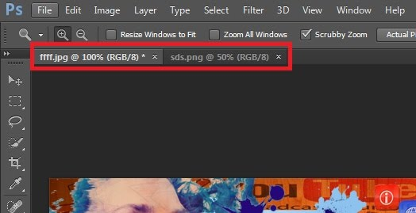

1. **แถบสถานะ (Status Bar)** เป็นส่วนที่แสดงคุณสมบัติเกี่ยวกับภาพ เช่น เปอร์เซ็นต์ในการย่อ

ขยายไฟล์ภาพ ขนาดไฟล์ภาพ เป็นต้น

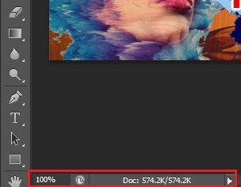

1. **พื้นที่ใช้งาน (Working Area)** เป็นส่วนที่ใช้ในการสร้างงานกราฟิก โดยการเปิดไฟล์ภาพเพื่อ

แก้ไขบนพื้นที่ใช้งาน หรือวาดภาพใหม่ลงไปบนพื้นที่ใช้งาน

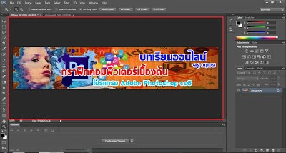

1. **พาเนล (Panel)**ใช้สำหรับจัดการกับภาพ โดยแยกออกเป็นหมวดหมู่ เช่น พาเนลสำหรับเลือกสี

พาเนลสำหรับปรับแต่งความสว่าง เป็นต้น พาเนลแต่ละแบบมีหน้าที่และการใช้งานแตกต่างกันออกไป โดยสามารถเลือกเปิดหรือปิดพาเนลได้จากเมนูคำสั่ง Windowตัวอย่างพาเนลที่นิยมใช้   มีดังนี้

7.1   Navigator ใช้ปรับมุมมองของภาพ โดยคลิกเลือกบริเวณ Zoom Slider เพื่อย่อขยายมุมมองภาพ

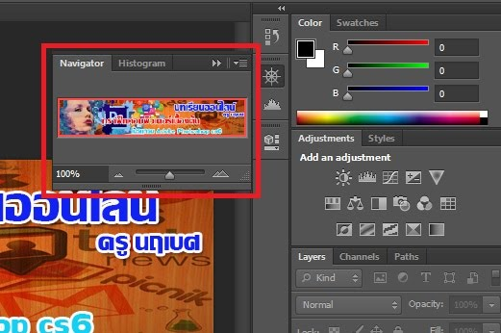

7.2   Color ใช้กำหนดสีพื้นหน้า (Foreground) และสีพื้นหลัง (Background) โดยการเลื่อนแถบสีเพื่อปรับแต่งตามต้องการ

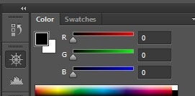

7.3  Swatches ใช้กำหนดสีแบบสำเร็จรูปที่โปรแกรมกำหนดไว้ หรือสร้างสีขึ้นมาใหม่เองได้ โดยการคลิกเลือกสีที่ต้องการเพื่อความสะดวกในการใช้งานดังแสดงในภาพที่ 9

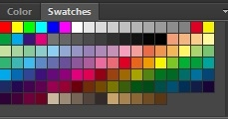

7.4   Styles ใช้สำหรับกำหนดการตกแต่งรูปแบบต่าง ๆ ที่โปรแกรมกำหนดขึ้นมา เช่น การตกแต่งสีให้กับรูปแบบข้อความ

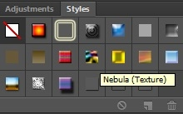

7.5  Adjustments ใช้ปรับแต่งสีให้กับภาพ เพื่อแก้ไขข้อบกพร่องหรือสีที่ผิดเพี้ยน

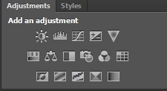

7.6   Layers ใช้ควบคุมการใช้งานเลเยอร์ต่าง ๆที่เกิดจากการสร้างชิ้นงาน ดังแสดงในภาพที่ 12

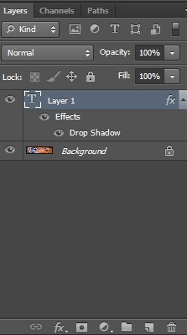

* 1. History ทำหน้าที่ในการเก็บรายละเอียดขั้นตอนการทำงานทั้งหมดที่ผ่านมา เพื่ออำนวย

ความสะดวกเมื่อต้องการย้อนกลับไปใช้คำสั่งเก่าหรือย้อนดูการทำงานที่ผ่านมา

